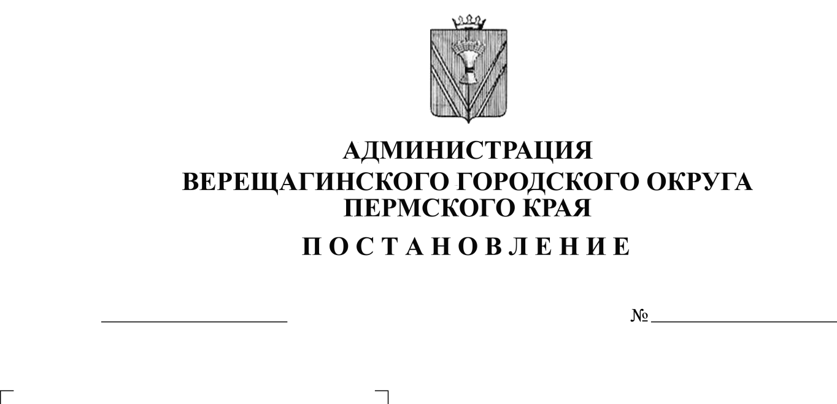
Об утверждении Порядка
254-01-01-582
21.04.2020
предоставления служебных жилых
помещений муниципального
специализированного жилищного фонда,
находящегося в собственности
Верещагинского городского округа
В целях реализации прав отдельных категорий граждан на обеспечение жильем, находящемся в муниципальной собственности, руководствуясь Жилищным кодексом Российской Федерации, Уставом муниципального образования Верещагинский городской округ Пермского края, администрация Верещагинского городского округа ПОСТАНОВЛЯЕТ:
1. Утвердить прилагаемый Порядок предоставления служебных жилых
помещений муниципального специализированного жилищного фонда, находящегося в собственности Верещагинского городского округа.
2. Настоящее постановление вступает в силу с момента опубликования в районной газете «Заря».
3. Контроль исполнения настоящего постановления возложить на начальника Управления имущественных, земельных и градостроительных отношений администрации Верещагинского городского округа Неволину Н.В.

Глава городского округа –
глава администрации Верещагинского
городского округа Пермского края С.В. Кондратьев

2

УТВЕРЖДЕН
постановлением администрации Верещагинского городского
округа от 21.04.2020
№ 254-01-01-582

ПОРЯДОК
предоставления служебных жилых помещений муниципального специализированного жилищного фонда, находящегося в собственности Верещагинского городского округа

1. Общие положения

1.1. Настоящий Порядок разработан в соответствии с Жилищным кодексом Российской Федерации и устанавливает алгоритм действий, связанных с предоставлением служебных жилых помещений муниципального специализированного жилищного фонда, находящегося в собственности Верещагинского городского округа (далее - служебные жилые помещения).
1.2. К служебным жилым помещениям относятся жилые помещения, отнесенные к специализированному жилищному фонду с соблюдением требований и в порядке, которые установлены действующим законодательством Российской Федерации.
1.3. Включение и исключение служебных жилых помещений из специализированного жилищного фонда производится на основании правового акта администрации Верещагинского городского округа (далее - Администрация) с учетом требований, установленных действующим законодательством Российской Федерации.
1.4. Служебные жилые помещения не подлежат отчуждению, обмену, передаче в аренду и в наем.
1.5. Служебные жилые помещения учитываются в Реестре муниципального имущества Верещагинского городского округа.
1.6. Служебные жилые помещения предоставляются на основании правового акта Администрации гражданам в связи с характером их трудовых отношений.
1.7. Организацию учета служебных жилых помещений, начисление платы за пользование служебным жилым помещением (платы за наем), контроль за ее поступлением, а также контроль за целевым использованием гражданами предоставленных служебных жилых помещений осуществляет Управление имущественных, земельных и градостроительных отношений администрации Верещагинского городского округа (далее - Управление).

3

2. Категории граждан,

которым предоставляются служебные жилые помещения

2.1. Служебные жилые помещения предоставляются гражданам, не обеспеченным жилым помещением в населенном пункте по месту работы (службы) в Верещагинском городском округе, а именно:
- гражданам, замещающим должности муниципальной службы в муниципальном образовании Верещагинский городской округ;
- гражданам, замещающим муниципальные должности в муниципальном образовании Верещагинский городской округ;
- работникам муниципальных предприятий и учреждений, расположенных на территории Верещагинского городского округа;
- работникам государственных предприятий и учреждений, расположенных на территории Верещагинского городского округа и заключивших с Администрацией соглашение о предоставлении служебного жилого помещения в соответствии с разделом 5 настоящего Порядка;
- работникам организаций, имеющим право на обеспечение служебным жилым помещением в соответствии с действующим законодательством Российской Федерации.
2.2. Вопросы, связанные с предоставлением служебных жилых помещений и не урегулированные настоящим Порядком, разрешаются в соответствии с действующим законодательством Российской Федерации.

3. Предоставление служебных жилых помещений

3.1. Для решения вопроса предоставления служебного жилого помещения гражданин (заявитель) предоставляет в Администрацию следующие документы:
- заявление о предоставлении служебного жилого помещения (в произвольной форме);
- письменное ходатайство работодателя о предоставлении служебного жилого помещения работнику, за исключением граждан, замещающих муниципальные должности в муниципальном образовании Верещагинский городской округ, руководителей предприятий и учреждений;
- оригиналы и копии документов, удостоверяющих личность каждого члена семьи (паспорт, свидетельство о рождении);
- оригиналы и копии документов, подтверждающих состав семьи заявителя (свидетельства о рождении, о заключении брака и др.);
- справки с места регистрации всех членов семьи;
- надлежаще заверенная копия трудовой книжки.
После предоставления указанных документов, специалист Управления запрашивает по каналам межведомственного взаимодействия выписку из Единого государственного реестра недвижимости о зарегистрированных правах на недвижимое имущество на каждого члена семьи.

4

По инициативе заявителя выписка из Единого государственного реестра недвижимости о зарегистрированных правах на недвижимое имущество на себя и каждого члена семьи может быть предоставлена им лично.
3.2. Пакет документов, направленный заявителем проверяется Управлением на наличие оснований для отказа в предоставлении служебного жилого помещения. В течение 30 календарных дней с момента поступления заявления Управление совершает одно из следующих действий:
при отсутствии оснований для отказа подготавливает и направляет в адрес заявителя правовой акт Администрации о предоставлении служебного жилого помещения и проект договора найма служебного жилого помещения;
при наличии оснований для отказа направляет заявителю письмо с мотивированным решением об отказе.
Основаниями для отказа в предоставлении служебного жилого помещения являются:
- отсутствие свободного служебного жилого помещения;
- заявитель не соответствует требованиям, установленным пунктом 2.1 настоящего Порядка;
- предоставление не в полном объеме документов, предусмотренных пунктом 3.1 настоящего Порядка;
- недостоверность сведений, содержащихся в предоставленных документах.

4. Заключение, расторжение и прекращение договора найма
служебного жилого помещения

4.1. На основании правового акта Администрации о предоставлении служебного жилого помещения с гражданином заключается договор найма служебного жилого помещения в течение пяти рабочих дней с момента подписания указанного акта.
4.2. Плата за наем служебного жилого помещения определяется правовым актом Администрации, не включает коммунальные платежи и в полном объеме перечисляется в бюджет муниципального образования Верещагинский городской округ.
4.3. В договоре найма служебного жилого помещения определяются предмет договора, права и обязанности сторон по пользованию служебным жилым помещением, а также указываются члены семьи нанимателя.
Вселение членов семьи оформляется дополнительным соглашением к договору найма служебного жилого помещения.
4.4. Договор найма служебного жилого помещения заключается на период трудовых отношений, прохождения муниципальной службы, осуществления полномочий в муниципальном образовании Верещагинский городской округ.
4.5. С гражданином, прекратившим осуществление полномочий в муниципальном образовании Верещагинский городской округ и прекратившим трудовые отношения с организациями, по ходатайству которых ему было

5

предоставлено служебное жилое помещение, договор найма служебного жилого помещения расторгается.
4.6. Договор найма служебного жилого помещения может быть расторгнут по соглашению сторон, а также в случаях, установленных Законодательством Российской Федерации.
4.7. Договор найма служебного жилого помещения может быть расторгнут в судебном порядке по требованию наймодателя при неисполнении нанимателем и проживающими совместно с ним членами его семьи обязательств по договору найма служебного жилого помещения, а также в иных случаях, предусмотренных статьей 83 Жилищного кодекса Российской Федерации. Договор найма служебного жилого помещения прекращается в связи с приобретением жилья в собственность заявителя и членов его семьи.
4.8. В случае расторжения или прекращения договора найма служебного жилого помещения наниматель и члены его семьи обязаны освободить занимаемое служебное жилое помещение в течение 3 календарных дней с момента расторжения указанного договора, за исключением случаев, установленных действующим законодательством Российской Федерации.
4.9. Наниматель и члены его семьи обязаны в установленный срок сняться с регистрационного учета по месту жительства, оплатить коммунальные услуги и плату за найм, передать занимаемое служебное жилое помещение по акту приема-передачи. Прием служебного жилого помещения осуществляет Управление.

5. Соглашение о предоставлении
служебного жилого помещения работнику

5.1. Соглашения о предоставлении служебного жилого помещения работникам заключаются между Администрацией и государственными предприятиями или учреждениями, расположенными на территории Верещагинского городского округа.
5.2. В соглашении указывается жилое помещение, которое Администрация обязуется предоставить работнику организации. Обязательными условиями указанных соглашений является обязанность предприятия или учреждения по обеспечению сохранности служебного жилого помещения, а также по возмещению расходов, связанных с содержанием такого помещения.
5.3. Служебное жилое помещение, в отношении которого заключено соглашение, предоставляется Администрацией в соответствии с настоящим Порядком только работникам организации, заключившей соглашение.
5.4. Действие положений соглашения о предоставлении служебного жилого помещения работнику организации, предусматривающих обязанность организации по обеспечению сохранности и содержанию такого помещения, приостанавливается на период предоставления служебного жилого помещения работнику организации по договору найма.
6

6. Прочие условия

6.1. Служебные жилые помещения муниципального специализированного жилищного фонда, находящегося в собственности Верещагинского городского округа обмену, приватизации и сдаче в поднаем не подлежат.
6.2. Граждане и члены их семьи имеют право на временную регистрацию по месту пребывания в занимаемом жилом помещении по договору найма жилого помещения.
6.3. Наниматель не вправе без письменного согласия наймодателя вселять в жилое помещение лиц, не указанных в договоре найма жилого помещения.
6.4. Наниматель несет ответственность перед наймодателем за действия граждан, совместно проживающих с ним в жилом помещении, предоставленном ему по договору найма жилого помещения, которые нарушают условия договора найма жилого помещения.
6.5. Договор найма жилого помещения сохраняет действие при временном отсутствии нанимателя. При этом наниматель или, по его поручению, уполномоченное лицо обязаны вносить плату за жилое помещение, коммунальные и прочие платежи.
6.6. Вопросы, не урегулированные настоящим Порядком, решаются в порядке, установленном действующим законодательством.

